Конспект ООД по аппликации «Солнышко лучистое»
Возрастная группа: 5-6 лет.

Цель: создать условия для формирования интереса к созданию образа солнца в технике объёмной аппликации из полосок бумаги.

Задачи:
Совершенствовать умения и навыки работы с бумагой, ножницами, клеем.
Развивать творческие способности, мышления, воображения детей.
Расширить кругозора детей и их словарный запас.
Воспитывать аккуратность, самостоятельность, внимательность при работе с бумагой, ножницами, клеем.
Воспитывать интерес и желание усложнять содержание аппликации.

Материал и оборудование.
- жёлтая бумага
- жёлтая бумага с нарисованными полосками (длина 14, см, ширина 1 см)
- клей – карандаш
- ножницы
- цветные карандаши

Ход ООД:
Как ты думаешь, какую аппликацию мы выполним?
Сегодня я хочу предложить создать своё солнышко.
Для работы нам понадобиться бумага жёлтого цвета, ножницы, клей и цветные карандаши. Свою творческую работу мы будем делать в технике - аппликация.
Для начала мы выстрижем круг из жёлтой бумаги.
Затем выстригание полосок.
А теперь возьми полоску жёлтой бумаги и аккуратно согни её пополам, не прижимая середину, чтобы получилась капелька, концы закрепи клеем.

Ты МОЛОДЕЦ! Научился делать лучи для солнца.
Теперь нам нужно приклеить их на круг.
Но сначала мы разомнём наши пальчики

Пальчиковая гимнастика «Солнышко».
Солнышко, солнышко
Погуляй у речки
(Шевелят пальцами обеих рук).
Солнышко, солнышко,
Разбросай колечки.
(Быстро сжимают и разжимают кулаки).
Мы колечки соберем,
Золоченые возьмем.
(Делают хватательные движения щепотью).
Покатаем, поваляем
(Круговыми движениями трут ладонь о ладонь).
И назад тебе вернем.
(Поднимают руки вверх, раздвинув пальцы).

Выполнение работы приклеивание лучиков.

А сейчас мы должны дорисовать портрет солнышка.
Рисуем «лицо» солнышка цветными карандашами.

Например:
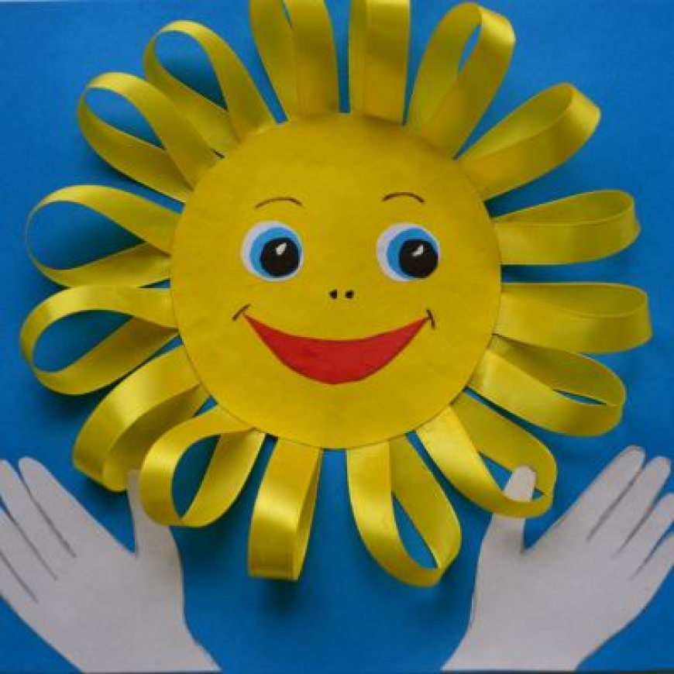

Солнышко, покажись!
Солнышко, улыбнись!

Итог:
- Что мы сегодня сделали?
- Какие трудности возникли?

